**嘉祥县公安局2022年政府信息公开工作年度报告**

**本报告由嘉祥县公安局按照《中华人民共和国政府信息公开条例》（以下简称《条例》）和《中华人民共和国政府信息公开工作年度报告格式》（国办公开办函〔2021〕30号）要求编制。**

**本报告内容包括总体情况、主动公开政府信息情况、收到和处理政府信息公开申请情况、政府信息公开行政复议和行政诉讼情况、存在的主要问题及改进情况、其他需要报告的事项等六部分内容。**

**本报告所列数据的统计期限自2022年1月1日起至2022年12月31日止。本报告电子版可在“中国·嘉祥”政府门户网站（http://www.jiaxiang.gov.cn/）查阅或下载。如对本报告有疑问，请与嘉祥县公安局联系（地址：嘉祥县呈祥大道1号，联系电话：0537-6936023）。**

**一、总体情况**

**2022年以来，县公安局在县委、县政府和市公安局的领导下，认真贯彻落实《中华人民共和国政府信息公开条例》、公安部《公安机关执法公开规定》等相关法规、规则和部署要求，进一步加强组织领导，不断丰富政府信息公开的载体和形式，完善政府信息公开配套制度，强化政府信息公开结果运用，有效满足和保障了新形势下公民知情权、参与权、表达权和监督权。**

**（一）主动公开情况**

**2022年，本单位主要通过政府网站、政务微博、微信、抖音、视频号、广播、电视、报刊等媒介公开政府信息，共主动公开、更新各类信息事项723条，其中：在政府网站公开机构信息、公文法规、通知公告、规划计划、财政财务、工作动态等信息82条。通过县政府网站收到群众留言1件并办结；通过微博微信回应群众关切32件。通过领导信箱留言等收到并成功办结12345市长投诉27件。**

[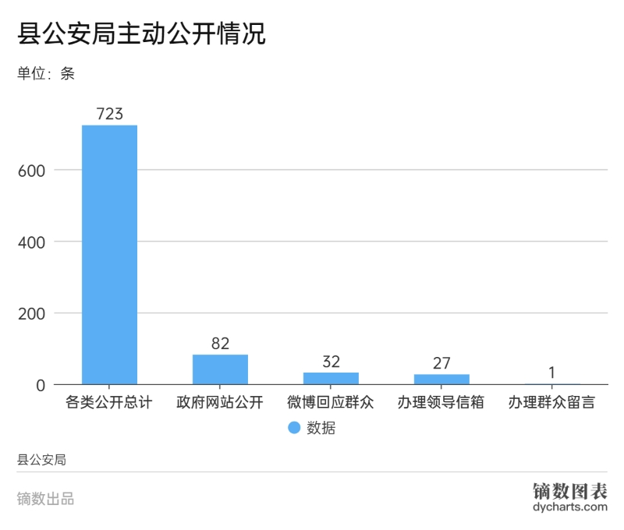](http://dlrk.jining.gov.cn/jcms/jcms_files/jcms1/web48/site/picture/0/9d1405ca99ed42748529de972f996d1d.jpg)

**（二）依申请公开情况**

**按照《中华人民共和国政府信息公开条例》、《山东省政府信息公开办法》及《济宁市人民政府办公室关于进一步加强政府信息公开工作的意见》的规定要求，依法依规、及时妥善处理政府信息公开申请。2022年本单位共收政府信息公开申请1件，办理工作中，均严格落实保密审查，按照时限、程序、依法办理并回复，按时办结率100%，未发生失、泄密问题。**

**（三）政府信息管理情况**

**县公安局根据政务公开工作要求，建立完善政务公开工作机制，积极督促各相关警种单位按进度完成政务公开任务。同时进一步规范了信息公开流程，加强了政府信息公开内容的征集、监督、审核。**

**（四）政府信息公开平台建设情况**

**县公安局认真按照政府信息公开要求，加强对政府信息公开工作的动态管理，突出强化“嘉祥县人民政府门户网站”作为政府信息公开第一平台的作用，统筹通过和“嘉祥公安”微信公众号、视频号、新浪微博、抖音号等新媒体不断提高信息公开水平和公共服务能力。2022年，通过微博微信发布信息500余件。**

**（五）监督保障情况**

**2022年，本单位政务公开工作更加制度化、规范化，在改善政务环境、服务人民群众上发挥了良好的作用。成立了“嘉祥县公安局政务公开工作领导小组”，由局主要负责同志为政务公开小组组长，各局党委成员任副组长。领导小组办公室设在指挥中心，负责推进、指导、协调、监督局政府信息公开工作。依托内勤培训班活动，强化了政务公开知识的培训学习。年内，采取“以会代训”方式组织了两次政务知识培训学习。通过持续不断地培训学习、跟班锻炼等，全县公安机关政务公开工作的能力和水平显著提升。**

**二、主动公开政府信息情况**

|  |  |  |  |
| --- | --- | --- | --- |
| **第二十条第（一）项** | | | |
| **信息内容** | **本年制发件数** | **本年废止件数** | **现行有效件数** |
| **规章** | **0** | **0** | **0** |
| **行政规范性文件** | **0** | **0** | **0** |
| **第二十条第（五）项** | | | |
| **信息内容** | **本年处理决定数量** | | |
| **行政许可** | **97154** | | |
| **第二十条第（六）项** | | | |
| **信息内容** | **本年处理决定数量** | | |
| **行政处罚** | **2374** | | |
| **行政强制** | **291** | | |
| **第二十条第（八）项** | | | |
| **信息内容** | **本年收费金额（单位：万元）** | | |
| **行政事业性收费** | **117.82** | | |

**三、收到和处理政府信息公开申请情况**

|  |  |  |  |  |  |  |  |  |  |
| --- | --- | --- | --- | --- | --- | --- | --- | --- | --- |
| **（本列数据的勾稽关系为：第一项加第二项之和，等于第三项加第四项之和）** | | | **申请人情况** | | | | | | |
| **自然人** | **法人或其他组织** | | | | | **总计** |
| **商业**  **企业** | **科研**  **机构** | **社会公益组织** | **法律服务机构** | **其他** |
| **一、本年新收政府信息公开申请数量** | | | **1** | **0** | **0** | **0** | **0** | **0** | **1** |
| **二、上年结转政府信息公开申请数量** | | | **0** | **0** | **0** | **0** | **0** | **0** | **0** |
| **三、本年度办理结果** | **（一）予以公开** | | **1** | **0** | **0** | **0** | **0** | **0** | **1** |
| **（二）部分公开（区分处理的，只计这一情形，不计其他情形）** | | **0** | **0** | **0** | **0** | **0** | **0** | **0** |
| **（三）不予公开** | **1.属于国家秘密** | **0** | **0** | **0** | **0** | **0** | **0** | **0** |
| **2.其他法律行政法规禁止公开** | **0** | **0** | **0** | **0** | **0** | **0** | **0** |
| **3.危及“三安全一稳定”** | **0** | **0** | **0** | **0** | **0** | **0** | **0** |
| **4.保护第三方合法权益** | **0** | **0** | **0** | **0** | **0** | **0** | **0** |
| **5.属于三类内部事务信息** | **0** | **0** | **0** | **0** | **0** | **0** | **0** |
| **6.属于四类过程性信息** | **0** | **0** | **0** | **0** | **0** | **0** | **0** |
| **7.属于行政执法案卷** | **0** | **0** | **0** | **0** | **0** | **0** | **0** |
| **8.属于行政查询事项** | **0** | **0** | **0** | **0** | **0** | **0** | **0** |
| **（四）无法提供** | **1.本机关不掌握相关政府信息** | **0** | **0** | **0** | **0** | **0** | **0** | **0** |
| **2.没有现成信息需要另行制作** | **0** | **0** | **0** | **0** | **0** | **0** | **0** |
| **3.补正后申请内容仍不明确** | **0** | **0** | **0** | **0** | **0** | **0** | **0** |
|  | **（五）不予处理** | **1.信访举报投诉类申请** | **0** | **0** | **0** | **0** | **0** | **0** | **0** |
| **2.重复申请** | **0** | **0** | **0** | **0** | **0** | **0** | **0** |
| **3.要求提供公开出版物** | **0** | **0** | **0** | **0** | **0** | **0** | **0** |
| **4.无正当理由大量反复申请** | **0** | **0** | **0** | **0** | **0** | **0** | **0** |
| **5.要求行政机关确认或重新出具已获取信息** | **0** | **0** | **0** | **0** | **0** | **0** | **0** |
| **（六）其他处理** | **1.申请人无正当理由逾期不补正、行政机关不再处理其政府信息公开申请** | **0** | **0** | **0** | **0** | **0** | **0** | **0** |
| **2.申请人逾期未按收费通知要求缴纳费用、行政机关不再处理其政府信息公开申请** | **0** | **0** | **0** | **0** | **0** | **0** | **0** |
| **3.其他** | **0** | **0** | **0** | **0** | **0** | **0** | **0** |
| **（七）总计** | | **1** | **0** | **0** | **0** | **0** | **0** | **1** |
| **四、结转下年度继续办理** | | | **0** | **0** | **0** | **0** | **0** | **0** | **0** |

**四、政府信息公开行政复议、行政诉讼情况**

|  |  |  |  |  |  |  |  |  |  |  |  |  |  |  |
| --- | --- | --- | --- | --- | --- | --- | --- | --- | --- | --- | --- | --- | --- | --- |
| **行政复议** | | | | | **行政诉讼** | | | | | | | | | |
| **结果维持** | **结果**  **纠正** | **其他 结果** | **尚未 审结** | **总计** | **未经复议直接起诉** | | | | | **复议后起诉** | | | | |
| **结果 维持** | **结果 纠正** | **其他 结果** | **尚未 审结** | **总计** | **结果 维持** | **结果 纠正** | **其他 结果** | **尚未 审结** | **总计** |
| **0** | **0** | **0** | **0** | **0** | **0** | **0** | **0** | **0** | **0** | **0** | **0** | **0** | **0** | **0** |

**五、存在的主要问题及改进情况**

**2022年以来，我局政府信息公开工作在深化政府信息公开内容、完善政府信息公开配套工作、加强政府信息公开基础性工作等方面取得了新的进展。在工作中发现了部分不足，信息公开的内容方面，较为常规、不够丰富；及时性有待提高；信息公开依托“嘉祥公安”微信公众号为主。发现不足后，我局政务信息公开领导小组加强工作指导，积极督促改进。**

**一是拓宽公开渠道，完善信息公开内容。紧密结合自身实际，努力拓展公开内容，积极探索完善并落实信息主动公开和依申请公开等具体工作流程。同时，建立健全公开栏、新闻媒体等公开方式，多渠道、多层次主动、及时地公开政府信息，不断扩大公开内容和覆盖范围，让群众能够及时了解司法行政工作动态。二是加强政府信息公开工作机构和队伍建设。扎实开展业务培训，认真组织学习《中华人民共和国政府信息公开条例》精神，提升业务水平，确保信息公开的及时性。三是积极引导群众参与政府信息公开工作。以信息公开为抓手，充分尊重群众意愿和需求，进一步畅通公众与政府部门之间的沟通渠道，积极探索推广官方、微信、论坛等贴近群众的互动措施，充分听取各方意见和建议，及时解决群众反映的各种问题，确保各项决策符合广大群众的根本利益。**

**六、其他需要报告的事项**

**主要报告本行政机关认为需要报告的其他事项，以及其他有关文件专门要求通过政府信息公开工作年度报告予以报告的事项，包括但不限于：**

**（一）依据《政府信息公开信息处理费管理办法》，本年度嘉祥县公安局未收取任何政府信息公开费用;**

**（二）本行政机关落实上级年度政务公开工作要点情况: 认真贯彻落实上级2022年政务公开工作要点，细化相关任务，明确责任分工，顺利完成各项工作安排。**

**（三）本年度没有需要公开的行政机关人大代表建议和政协提案办理结果情况；**

**（四）本行政机关年度政务公开工作创新情况：坚持把智慧警务作为“关键支撑”不动摇。嘉祥公安机关坚持创新引领，推行一窗通办、一网通办、一证通办，通过公安业务通办窗口，统一受理治安、户籍、车驾管、出入境等多种高频事项。同时设置在车管所设置方便群众办理业务的自助办理专区，提供上网服务及查询政务公开提示，方面群众了解政务公开及业务办理各类事项。**